A.A. 2020/2021

Corso di LABORATORIO DI MONITORAGGIO AMBIENTALE

Modulo Marino - Prof. Giorgio Fontolan

RAPPORTO TECNICO

ATTIVITÀ DI MONITORAGGIO IN CORSO D’OPERA

LAVORI DI RIPRISTINO COPERTURA
OLEODOTTO SUBLAGUNARE
LUNGO IL MARGINE DEL CANALE

MALAMOCCO-MARGHERA PRESSO FUSINA

Elaborato studente: ___________________________________

I n d i c e

1. Le misure di torbidità | …………………………………………….. | Pag. 3
2. Caratteristiche della sonda e calibrazione | …………………………………………….. | “ 5
3. Area di indagine | …………………………………………….. | “ 5
4. Tipologia e tempistica del monitoraggio | …………………………………………….. | “ 7
5. Campagna di misure 31 gennaio 2019 | …………………………………………….. | “ 7
6. Considerazioni conclusive | …………………………………………….. | “ 26
7. Bibliografia | …………………………………………….. | “ 27

1. Le misure di torbidità

Secondo il Manuale APAT 29 “Metodi analitici per le acque” (a cura di IRSA-CNR, Ed. 2003, p. 177) col termine torbidità si definisce la riduzione della trasparenza di un campione, dovuta alla presenza di sostanze in sospensione. La torbidità rappresenta una misura aspecifica della concentrazione in peso dei solidi sospesi nel campione; non è tuttavia possibile stabilire una correlazione diretta tra queste due variabili, in quanto le proprietà ottiche di una sospensione risultano influenzate, oltre che dalla quantità, anche dalla forma, dalle dimensioni e dall’indice di rifrazione delle particelle sospese, nonché dalla lunghezza d’onda del raggio incidente.
Quando un fascio di luce attraversa una soluzione incolore che presenti in sospensione una fase finemente dispersa, si hanno i seguenti effetti:
- la luce viene assorbita, per cui l’intensità del raggio trasmesso risulta inferiore a quella del raggio incidente;
- la luce, per fenomeni di riflessione e rifrazione, viene diffusa dalle particelle in sospensione.
Il prevalere di un effetto sull’altro dipende tra l’altro dalle dimensioni delle particelle disperse: in caso di dispersioni non molto fini prevale il fenomeno dell’assorbimento, viceversa con fasi disperse estremamente fini prevale il fenomeno della diffusione.
Coesistendo entrambi i fenomeni, la torbidità può dunque essere determinata o valutando l’entità dell’assorbimento prodotto dalla fase dispersa sul fascio incidente ed in tal caso la misura viene condotta nella stessa direzione del raggio incidente, utilizzando un normale spettrofotometro (metodo Torbidimetrico), oppure valutando l’entità della luce diffusa, misurata a 90° rispetto a quella incidente (metodo Nefelometrico).
Quest’ultimo metodo è quello adottato nei sensori di backscatter montati nella maggior parte dei modelli di sonde sul mercato. Le unità di misura adottate col metodo nefelometrico sono due: NTU, Nephelometric Turbidity Unit (unità di torbidità nefelometrica) e FNU, Formazin Nephelometric Unit (unità nefelometrica di formazina). NTU viene comunemente utilizzata quando si fa riferimento alla normativa “USEPA Method 180.1” o “Standard Methods For the Examination of Water and Wastewater”. FNU viene comunemente utilizzata quando si fa riferimento alla normativa europea per la torbidità ISO 7027. Quest’ultima viene anche comunemente riportata come FTU, ovvero Formazin Turbidity Unit (unità di torbidità di formazina).
Le unità di torbidità NTU, FNU, FTU sono tutte basate su calibrazioni con gli stessi standard primari di formazina. Pertanto, quando viene misurato uno standard di formazina, il valore per ciascuna di queste unità di misura sarà equivalente.
Proprio in ragione della diversa natura del materiale sospeso, non vi è alcuna conversione standard tra le varie unità di torbidità (NTU o FNU) e misure di concentrazione, come quelle espresse in termini di massa su volume d’acqua filtrato (mg/l).
I dati di torbidità devono essere sempre presi nel contesto ambientale: ciò significa che è importante considerare la natura dei solidi sospesi che sono presenti e inseriti nel contesto idrico più ampio (come ad un flusso, un lago, un oceano o un depuratore).
A fini pratici, se si vuole conoscere un valore di concentrazione, è necessario sviluppare una correlazione ad hoc, che si riferisca al contesto ambientale nel quale deve essere effettuata la comparazione. Va tuttavia sempre ricordato che le acque marine non sono statiche e che quindi i livelli di torbidità e le fonti variano da posizione, stagione o da altri fattori.
La correlazione tra solidi sospesi totali o concentrazioni di sedimenti in sospensione, espressa in mg/l e la torbidità in unità NTU può essere effettuata mediante semplice regressione lineare, a condizione che vi sia un numero sufficiente di dati. Quando i campioni sono di natura litogenica, l’espressione classica è del tipo:

CONC = a * NTU

Se il campione non è più costituito da solo materiale inorganico e cioè quando incrementa la porzione organica, oppure quando sono presenti bolle d’aria o altro materiale colorato, l’equazione diviene incoerente. Quando il rapporto diventa non lineare l’ United States Geological Survey (USGS) consiglia di effettuare una modellazione con una trasformazione logaritmica (in base 10) per ricondurre comunque i dati entro la più semplice regressione lineare. Trasformare i dati in questo modo migliora la simmetria, la linearità e la normalità, anche se può richiedere l’introduzione di un fattore di correzione degli errori (rappresentato dall’intercetta b):

Log (CONC) = a * log (NTU) + b

In considerazione che le misure di torbidità da eseguire per il presente monitoraggio riguardano un contesto lagunare nord-adriatico, per dare un’idea dell’ordine di grandezza delle concentrazioni di materiale sospeso che potrebbero essere associate alle misure di torbidità, si è costruita una relazione basata su un dataset analitico (267 campioni) che comprende dati raccolti in occasione di pregressi studi presso l’area del Golfo di Panzano-Monfalcone (20 campioni con NTU>10), l’area della Laguna di Venezia (VE, 80 campioni con NTU>10) e nella Laguna di Grado e Marano 8 (LGM, 167 campioni con NTU>10).
In tutti questi casi è stato possibile raccogliere campioni d’acqua con torbidità significative in un contesto ambientale caratterizzato da processi di risospensione di materiale prevalentemente limoso, del tutto confrontabile con il contesto di riferimento.
In Fig. 1 è rappresentata la correlazione dei valori di torbidità misurati e delle concentrazioni rilevate sui campioni raccolti. Il coefficiente angolare risultante è pari a 1.04, con un coefficiente di correlazione altamente significativo (r² = 0.8). Per tale ragione si può adottare, in forma semplificata, la proporzione NTU : mg/l pari a 1:1. Questo permette di confrontare le misure indirette rilevabili con strumentazioni che utilizzano il principio del backscatter, con i tenori direttamente misurati attraverso metodi ponderali.
La proporzione può ritenersi valida solo per materiali limosi-argillosi risospesi (rimaneggiamento naturale o indotto dall’uomo, come le torbide generate dai dragaggi); non può essere ritenuta valida per situazioni influenzate dalla presenza di materiale organico (es. bloom algali) o comunque di natura non litogenica.

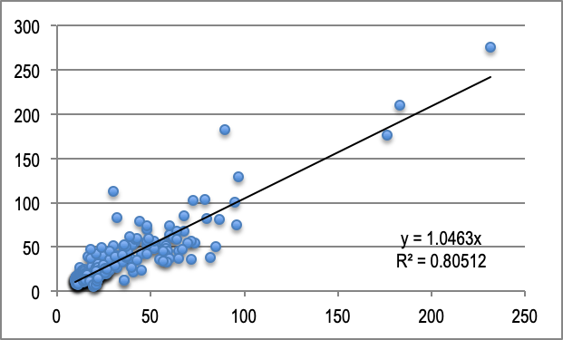

Fig. 1 - Correlazione tra NTU (ascissa) e concentrazione di solidi sospesi (mg/l) in ordinata, costruita grazie al dataset sperimentale dell’area nord-adriatica (VE, LGM, Monfalcone), pari a 267 coppie di valori.

2. Caratteristiche della sonda e calibrazione

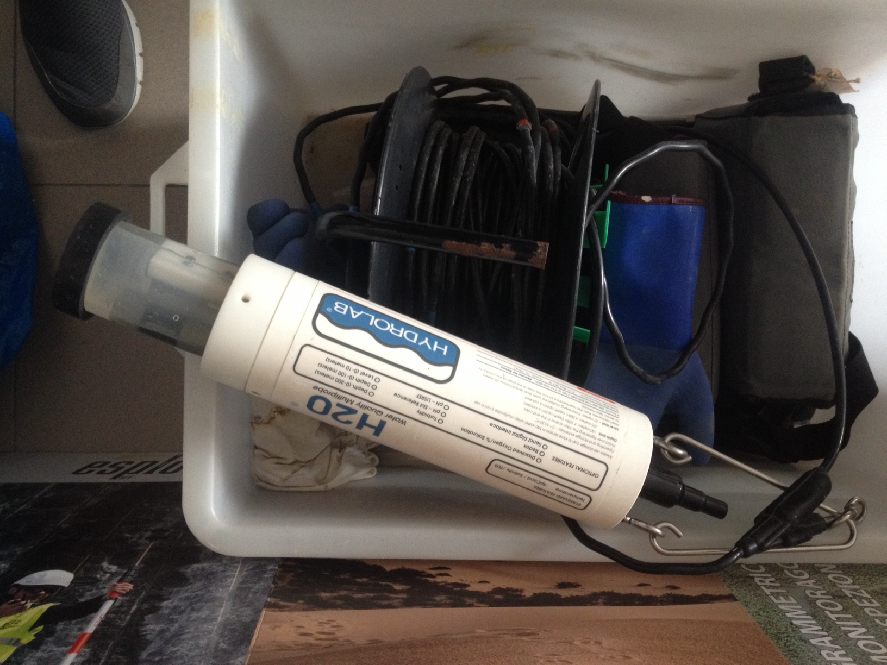
La sonda utilizzata è il modello Hydrolab H20 Water Quality Multiprobe, equipaggiata da sensori di pressione, temperatura e conducibilità. Il sensore di torbidità è stato calibrato in laboratorio impiegando soluzioni di formazina a concentrazione nota (in unità nefelometriche NTU), in particolare per la detenzione entro il range di torbidità (0-400 NTU), comunemente riscontrati in ambienti lagunari, sia da esperienza diretta che da letteratura scientifica. Sempre in laboratorio sono state create soluzioni a concentrazioni crescenti utilizzando fanghi lagunari, per verificare l’efficacia della misura in NTU, comparata con un sensore montato su una sonda Hydrolab DS5. I dati ricavati sono risultati del tutto soddisfacenti.
La scala di detenzione della torbidità è nel range di misura compreso tra 0 e 3000 NTU.
La risoluzione per il range ambientale 0-400 NTU è di 0.1 NTU. Per l’intervallo superiore è pari a 1 NTU.
Nelle calate, i valori di torbidità dello strato di superficie (variabile entro i primi 10-30 cm) possono essere influenzati dall’effetto della luce solare sul sensore di backscatter, soprattutto in condizioni soleggiate. Pertanto le misure potrebbero non essere attendibili e saranno opportunamente verificate ed eventualmente eliminate.

3. Area di indagine

L’area di indagine è ubicata lungo il margine orientale del canale Malamocco-Marghera, a circa 3 km a sud di Fusina (Fig. 2). La stessa zona è stata monitorata in passato per analizzare l’effetto del traffico marittimo, poiché lungo il canale transitano le navi di grande tonnellaggio dirette all’area industriale, unitamente alle più grandi navi passeggere che possono arrivare fino al Terminal crociere. Dai dati statistici dell’Autorità portuale di Venezia (www.port.venice.it) riportati da Rapaglia et al. (2011) lungo il canale Malamocco-Marghera transitano orientativamente 3000 navi di lunghezza superiore a 100 m nel corso dell’anno.

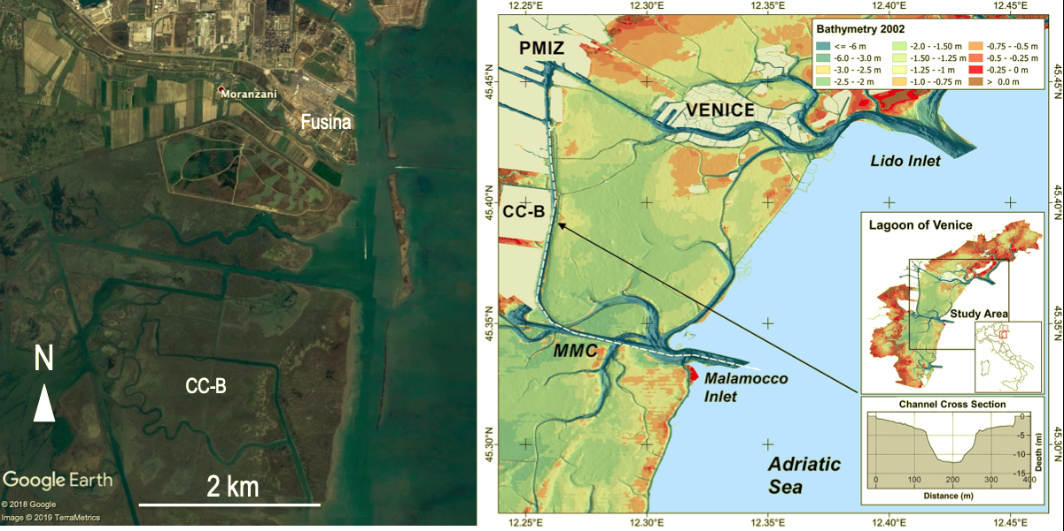
Fig. 2 – Inquadramento dell’area. Il cerchio arancio identifica la zona di intervento e monitoraggio
(l’immagine a destra è tratta da Zaggia et al., 2015, https://doi.org/10.1371/journal.pone.0187210)

Il canale Malamocco-Marghera si sviluppa nei pressi di Fusina lungo una direttrice N-S, con un’ampiezza di circa 120 m, una sezione trapezoidale con base di 60 m e profondità di 12 m (Bellafiore et al., 2018).
Lungo il bordo orientale del canale si trova una protezione costituita da un frangiflutti in massi, in più punti discontinuo o collassato.
Alcuni dati di riferimento del contesto ambientale e delle forzanti che possono alterare le normali condizioni fisiche dell’area possono essere ricavate dai lavori sperimentali di Rapaglia et al. (2011; 2015), Zaggia et al. (2015), Parnell et al. (2015), Bellafiore et al. (2018) e Scarpa et al. (2019).

Tra i risultati di maggior rilievo ………. Completare e commentare in base alle informazioni ricavate dalla letteratura scientifica. Evidenziate soprattutto tutti gli elementi utili ai fini del contesto di riferimento ambientale. Vi ricordo che dovete enfatizzare i fattori che condizionano le misure che state facendo……

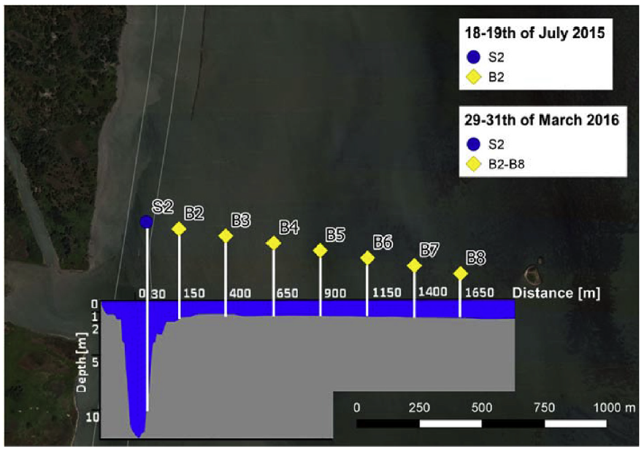
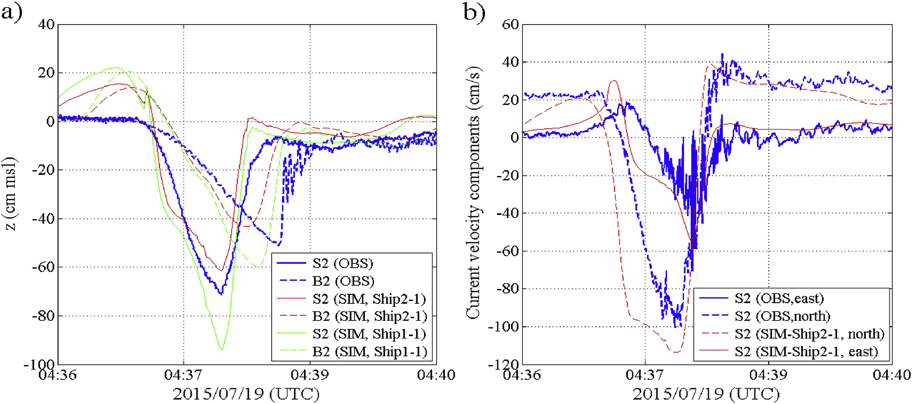

Fig. 3 – esempio da commentare

……. E’ quindi chiaro che tali situazioni (leggete la bibliografia) potrebbero verificarsi durante il monitoraggio e sarà necessario prestare molta cura nel valutare distintamente gli effetti del traffico marittimo rispetto a quelli delle operazioni in esame.

4. Tipologia e tempistica del monitoraggio

Secondo le prescrizioni definite dall’art. 29, il monitoraggio deve essere eseguito attraverso una verifica settimanale della torbidità prodotta dai lavori nelle diverse fasi operative; ciascuna verifica sarà estesa a un intero ciclo di lavoro (scarico motopontone) ovvero per almeno 4 ore continuative.
Il ciclo di lavoro si intende costituito da una fase di bianco antecedente l’inizio giornaliero delle lavorazioni, da una fase operativa, corrispondente ad un intero ciclo di scarico del materiale lapideo dal pontone, e da una fase post operativa, corrispondente al ripristino delle condizioni di bianco al termine del ciclo di lavoro, da condurre qualora si sia verificata una perturbazione del bianco. Ogni giornata di misura sarà accompagnata da un breve report contenente le condizioni meteomarine ed eventuali osservazioni significative inerenti la misura (fenomeni atmosferici e altri fattori potenzialmente incidente sulla misura). I profili verticali saranno rilevati, in corso d’opera, all’inizio di ogni fase di lavoro.

5. Campagna di misure 31 gennaio 2019

Preventivamente alle misure è stato eseguita la battuta della posizione dei sette pali che delimitano la zona di lavoro mediante GPS in modalità RTK, in modo da poter agevolmente muoversi sia a monte che a valle del pontone e mantenere un riferimento visivo con coordinate note.
Il pontone ha svolto in continuo le operazioni di scarico in posizione compresa tra i pali n. 2 e 3 (Fig. 4).
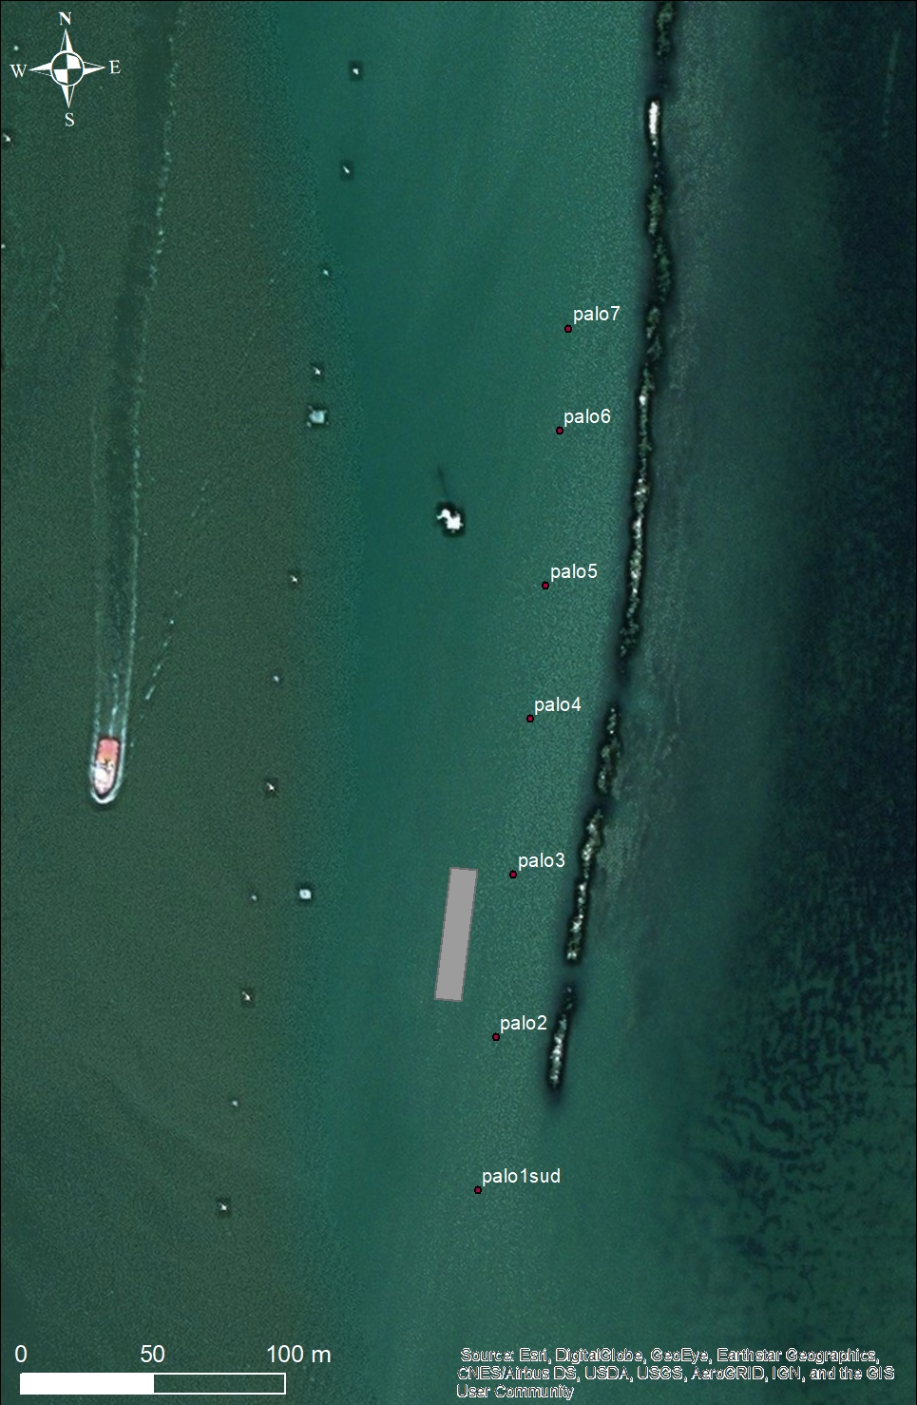

Fig. 4 – Posizione dei pali di riferimento per le misure di torbidità. Il rettangolo rappresenta il pontone nella posizione mantenuta fissa durante l’intero ciclo di lavoro monitorato il 31 gennaio 2019. La freccia evidenzia il campo di moto della corrente durante le misure.

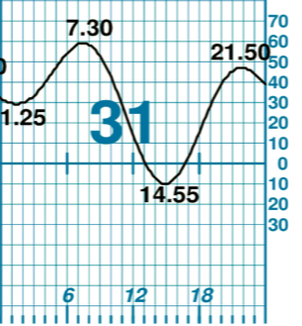

Condizioni meteorologiche, marea e corrente del giorno 31.01.2019:
Tempo sereno. Assenza di vento.
Marea calante durante tutto il periodo di osservazione (ca. ore 10-14)
Velocità di corrente in superficie (stimata visivamente): ca. 15-20 cm/s.

Nel prosieguo sono riportate le tempistiche delle operazioni (ciclo di lavoro), le misure e le eventuali annotazioni sugli accadimenti o eventi particolari. Da notare la diversa scala dei valori di torbidità (NTU) adottata a seconda della tipologia di eventi registrati.

Completare tutte le schede in ordine da 1) a 16) secondo gli esempi già compilati e le elaborazioni fatte in classe. Prestare attenzione alle indicazioni riportate nel titolo in verde (con orologio di inizio accensione della sonda e acquisizione dati ogni secondo) e ai punti di annotazione che seguono il titolo. I dati originali della sonda, se necessario, vanno accuratamente controllati, eliminando eventuali spike e/o misure anomale. Prestate attenzione ai dati riferiti alle quote superficiali (perlopiù alle quote 0 o -0,1 m) che possono essere alterati dalla luce ambiente. Usate i filtri più opportuni o eliminate i dati palesemente errati o anomali. Quindi procedere all’elaborazione attraverso tabelle pivot per ricavare i dati medi e la deviazione standard riferiti a ogni quota della colonna d’acqua. Riportare la tabella sintetica dei dati, accanto al grafico, come da esempi. Riportare, infine, un breve commento in calce ad ogni cala.

Quando avete completato la relazione, eliminate tutte le mie note in giallo (inclusa questa) formattate il testo in modo da contenere graficamente tabelle e grafici senza salti pagina e consegnate come file PDF.

1) ore 10:53 – POSIZIONE PALO 7 – CALA n. 1 (Fig. 5) - Perturbazione al fondo

- Passaggio Eurocargo “Livorno” in direzione Malamocco
- Evidente rimaneggiamento e forte risucchio generato dall’onda di depressione della nave, con fortissima corrente diretta verso il centro del canale, che coinvolge l’intero basso fondale adiacente al frangiflutti che delimita longitudinalmente l’area di intervento
- Calata di BIANCO sopra corrente. Profondità ca. 2.6 m.
Misura in andata e ritorno (2 volte) con permanenza al fondo, onde evidenziare possibile persistenza di effetti di risospensione indotta dalla nave in transito.

Prof. | media | 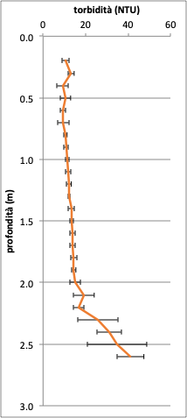  dev.st
0.2 | 10.7 | 1.8
0.3 | 13.2 | 1.4
0.4 | 9.2 | 2.6
0.5 | 10.5 | 2.4
0.6 | 9.5 | 1.2
0.7 | 9.5 | 2.8
0.8 | 10.4 | 0.9
0.9 | 10.8 | 1.0
1.0 | 11.5 | 0.9
1.1 | 11.8 | 1.3
1.2 | 12.1 | 1.1
1.3 | 12.2 | 0.4
1.4 | 13.3 | 1.4
1.5 | 13.5 | 0.7
1.6 | 14.0 | 1.3
1.7 | 13.9 | 1.4
1.8 | 14.4 | 1.6
1.9 | 14.4 | 1.0
2.0 | 15.1 | 2.5
2.1 | 19.2 | 4.9
2.2 | 16.8 | 2.5
2.3 | 25.9 | 9.5
2.4 | 31.1 | 5.7
2.5 | 34.8 | 14.0
2.6 | 41.1 | 6.3

Fig. 5 – Cala n. 1: Valori di torbidità media e deviazione standard lungo la verticale di rilievo.

Osservazioni: torbidità grossomodo costante lungo la colonna d’acqua con valori compresi tra 10-15 NTU. Evidente incremento del valore di torbidità al fondo, con tenori temporalmente disomogenei, fino a 41 NTU.
Possibile persistenza legata al precedente transito marittimo. Cala rappresentativa del range di torbidità causata dal traffico marittimo locale.

2) ore 11:16 – POSIZIONE PALO 5 – CALA n. 2 (Fig. 6) - BIANCO

- Condizioni di BIANCO in posizione sopra corrente.
- Profondità ca. 3.0 m.
Più misure in andata e ritorno. Evidente corrente al fondo (cavo inclinato).

Prof. | media |  |  | 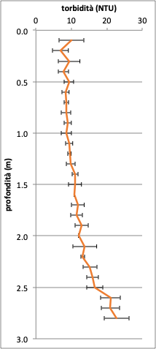  dev.st
0.1 | 10.1 |  |  | 3.5
0.2 | 6.9 |  |  | 2.2
0.3 | 9.4 |  |  | 3.0
0.4 | 7.8 |  |  | 1.4
0.5 | 9.3 |  |  | 1.3
0.6 | 8.4 |  |  | 1.0
0.7 | 8.6 |  |  | 0.7
0.8 | 8.5 |  |  | 1.4
0.9 | 9.0 |  |  | 1.0
1.0 | 8.6 |  |  | 1.4
1.1 | 9.4 |  |  | 1.0
1.2 | 9.5 |  |  | 0.4
1.3 | 9.8 |  |  | 1.2
1.4 | 11.0 |  |  | 0.9
1.5 | 11.0 |  |  | 1.8
1.6 | 10.8 |  |  | 0.0
1.7 | 11.8 |  |  | 1.8
1.8 | 11.4 |  |  | 1.7
1.9 | 12.9 |  |  | 1.9
2.0 | 12.1 |  |  | 0.0
2.1 | 13.8 |  |  | 3.3
2.2 | 13.2 |  |  | 0.5
2.3 | 15.2 |  |  | 2.0
2.4 | 15.9 |  |  | 1.7
2.5 | 16.6 |  |  | 2.3
2.6 | 21.0 |  |  | 2.8
2.7 | 21.0 |  |  | 2.7
2.8 | 22.7 |  |  | 3.5
Fig. 6 – Cala n. 2: Valori di torbidità media e deviazione standard lungo la verticale di rilievo.

Osservazioni: torbidità della colonna d’acqua abbastanza omogenea nello strato superficiale (7-10 NTU ca.), poi progressivamente crescente verso il fondo, fino a 23 NTU circa. Il gradiente di torbidità risulta meno marcato della cala precedente a dimostrazione dell’esaurimento della risospensione indotta dal traffico marittimo. Questa cala può essere considerata un bianco non perturbato.

3) ore 11:31 – POSIZIONE PALO 3 – CALA n. 3 (Fig. 7) - BIANCO

- Condizioni di BIANCO in posizione sopra corrente, a circa 15 m a monte del pontone.
- Profondità ca. 3.0 m.
Più misure in andata e ritorno.

Fig. 7 – Cala n. 3: Valori di torbidità media e deviazione standard lungo la verticale di rilievo.

Osservazioni: XXXXXXXXX

4) ore 11:44 – POSIZIONE PALO 2 – CALA n. 4 (Fig. 8) – Ciclo di lavoro (FOTO 1-5 in Allegato)

- Monitoraggio fase di lavoro: posizione sotto corrente, a circa 15 m dal punto di rilascio in acqua del materiale della benna.
- Fase di zavorramento del geotessuto già steso sul fondo: posa sassi con benna (vedi FOTO 1-3 in Allegato) e conseguente torbida (FOTO 4-5 in Allegato)
- Profondità ca. 3.5 m.
- Durante la registrazione (circa 6 minuti) avvenuti 2 completi cicli di scarico nei primi 3 minuti.
- Eseguita serie di misure in sequenza temporale che includono:
- torbida in fase di decantazione al fondo
- esaurimento della torbida, con sedimentazione quasi completata

Fig. 8 – Cala n. 4: Valori di torbidità media e deviazione standard lungo la verticale di rilievo. Le figure, temporalmente ordinate, rappresentano il passaggio della torbida che si era creata a circa 15 m dal punto di misura, posto sotto corrente. I profili rappresentano le condizioni del punto di misura in sequenza, circa ogni XX secondi.

Osservazioni: XXXXXXX

5) ore 12:00 – POSIZIONE PALO 1 – CALA n. 5 (Fig. 9) – Fine ciclo di lavoro

- Monitoraggio fase di lavoro: posizione sotto corrente, a circa 70 m dal punto di rilascio in acqua del materiale della benna, dopo circa 15 minuti dalla fine delle operazioni (zavorramento del geotessuto già steso sul fondo)
- Profondità ca. 3.5 m.
- Torbida già dispersa e diluita

Fig. 9 – Cala n. 5: Valori di torbidità media e deviazione standard lungo la verticale di rilievo.

Osservazioni:

6) ore 12:15 – POSIZIONE ESTERNA (stazione meteo fianco canale, Fig. 10) – CALA n. 6 (Fig. 11) – misura di BIANCO al di fuori dell’area di interferenza, su fianco canale (prof. 8 m)

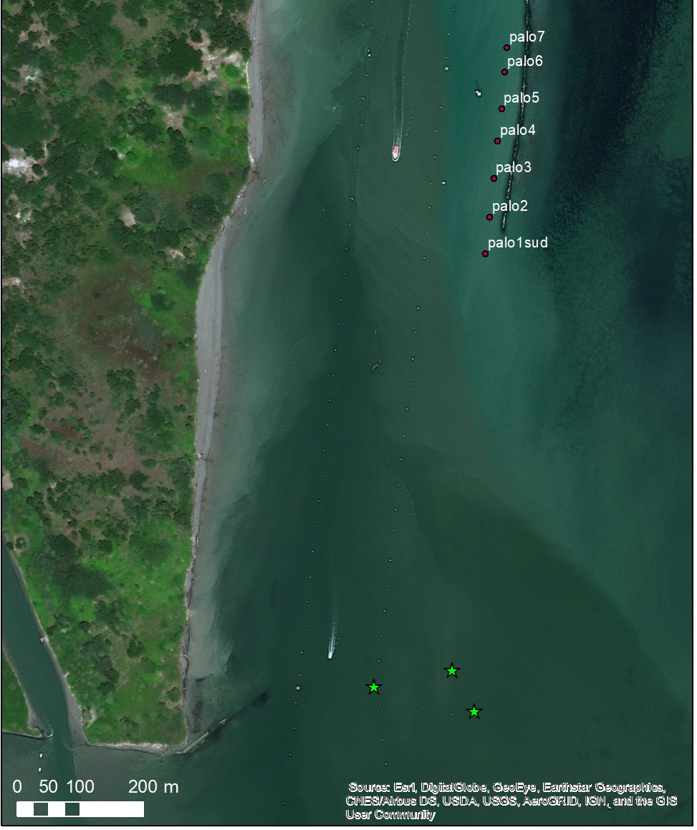
Cala 6
N
- Misure a conclusione di un primo ciclo di lavoro, in area sotto corrente, lontano dall’interferenza diretta delle manovre. Distanza cira 800 m. Profondità profilo: ca. 8.20 m.

Fig. 10 – Posizione del punto di misura CALA n. 6. Il rettangolo rappresenta approssimativamente il pontone nella posizione mantenuta fissa durante l’intero ciclo di lavoro monitorato il 31 gennaio 2019. La freccia evidenzia il campo di moto della corrente durante le misure.

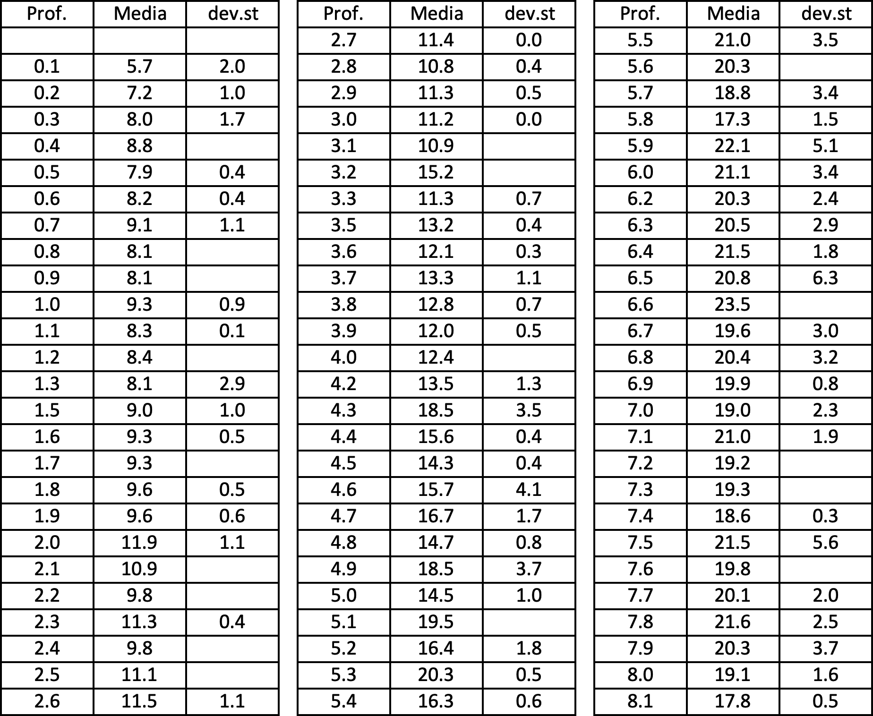

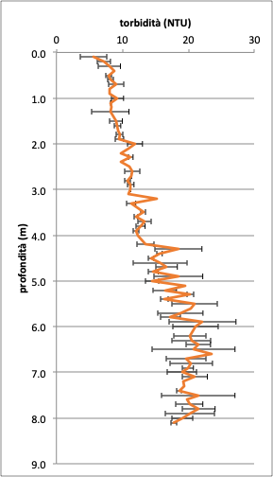

Fig. 11 – Cala n. 6: Valori di torbidità media e deviazione standard lungo la verticale di rilievo. Tabella dei dati nella pagina precedente.

Osservazioni: gradiente di torbidità con marcato incremento verso il fondo. I tenori passano da 8-9 NTU in superficie a oltre 20 NTU nei 4 metri basali. Proprio in ragione di questa doppia stratificazione e dell’ampia variabilità dei dati nella porzione inferiore, è plausibile associare questo trend a una persistente torbidità legata alla risospensione del fondale, molto probabilmente dovuta al continuo transito di grandi navi lungo il canale Malamocco-Marghera.

7) ore 12:22 – POSIZIONE ESTERNA (tragitto in Fig. 12) – CALA n. 7 e n. 8 (Figg. 13 e 14) – misura di BIANCO al di fuori dell’area di interferenza, sulla piana di marea orientale

N
Cala 7 e 8
- Misure durante una pausa del ciclo di lavoro, in area sotto corrente, lontano dall’interferenza diretta delle manovre. Distanza circa 800 m.
- Battente d’acqua ca. 2.5 m
- Misure dinamiche (frequenza 1Hz) a due quote fisse (-1 m e -2 m circa) lungo il tragitto (tratteggio verde) di Fig. 11, seguendo il verso della corrente.

Fig. 12 – Posizione del tragitto lungo il quale sono state effettuate la CALA n. 7 e la CALA n. 8. Il rettangolo rappresenta approssimativamente il pontone nella posizione mantenuta fissa durante l’intero ciclo di lavoro monitorato il 31 gennaio 2019. La freccia evidenzia il campo di moto della corrente durante le misure.

Fig. 13 – Cala n.7: Variabilità dei valori di torbidità nella massa d’acqua (profondità circa 1.5-2.0 m dalla superficie) della piana di marea ubicata a circa 800 m a sud dell’area d lavoro. La linea orizzontale (nero) rappresenta il valore medio (10.9 NTU) mentre le due linee orizzontali (indicare colore, diverso dalla media) delimitano il campo di variabilità delle misure (deviazione standard = 0.9 NTU).

Fig. 14 – Cala n.8: Variabilità dei valori di torbidità nella massa d’acqua (profondità circa 1 m dalla superficie) della piana di marea ubicata a circa 800 m a sud dell’area d lavoro. . La linea orizzontale (indicare colore) rappresenta il valore medio (7.2 NTU) mentre le due linee orizzontali (indicare colore, diverso dalla media) delimitano il campo di variabilità delle misure (deviazione standard = 1.1 NTU).

Osservazioni: XXXXXXX

8) ore 12:37 – POSIZIONE PALO 2 – CALA n. 9 (Fig. 15) – Pausa sul punto di lavoro

- Esecuzione di misure nell’area interessata dai lavori, nel momento di pausa pranzo, ovvero circa 40 minuti dopo l’ultimazione del ciclo operativo mattutino.
- Nessuna perturbativa in atto. Marea calante, circa sul l.m.m. (marcatura su palo)
- Profondità ca. 3.2 m.

Fig. 15 – Cala n. 9: Valori di torbidità media e deviazione standard lungo la verticale di rilievo.

Osservazioni: XXXXXXX

9) ore 12:44 – POSIZIONE PALO 2 – CALA n. 10 (Fig. 16) – Passaggio nave YM PLUTO

- Esecuzione di misure nell’area interessata dai lavori, immediatamente dopo la cala n. 9 nel momento del passaggio della nave YM Pluto (Foto 4-5 in Allegato)
- Misure effettuate in continuo (frequenza 1 Hz) grossomodo a profondità di ca. 0.7-1.0 m
- Forte perturbativa in atto, causata dall’onda di depressione della nave. Corrente intensa (stimata con punte anche superiori a 50 cm/s) diretta verso il centro canale; l’onda si frange sul frangiflutto, causando forte risospensione sul bassofondo adiacente, nell’area interessata dai lavori.

Fig. 16 – Cala n. 10: Serie temporale di valori di torbidità misurati in posizione fissa (PALO 2) a una profondità di circa 1 m, dopo il passaggio della nave YM Pluto. Breve commento.

Osservazioni:

10) ore 13:02 – POSIZIONE PALO 4 – CALA n. 11 (Fig. 17) – misure BIANCO sopracorrente

- Esecuzione di misure nell’area a monte del settore di lavoro, poco prima della ripresa delle operazioni (ciclo operativo pomeridiano).
- Nessuna perturbativa in atto. Marea calante, poco al di sotto del l.m.m. (marcatura su palo); velocità stimata ca. 15 cm/s.
- Profondità ca. 2.8 m.

Fig. 17 – Cala n. 11: Valori di torbidità media e deviazione standard lungo la verticale di rilievo.

Osservazioni: XXXXXXX

11) ore 13:24 – POSIZIONE PALO 4 – CALA n. 12 (Fig. 18) – Passaggio nave THEBE (FOTO 6-7)

- Esecuzione di misure al di fuori dell’area interessata dai lavori, immediatamente dopo la cala n. 11 nel momento del passaggio della nave Thebe (FOTO 6 in Allegato)
- Misure effettuate in continuo (frequenza 1 Hz) grossomodo a profondità di ca. 0.6-0.8 m
- Forte perturbativa in atto, causata dall’onda di depressione della nave (FOTO 7 in Allegato). Corrente molto intensa (stimata con punte anche superiori a 80 cm) diretta verso il centro canale; l’onda si frange sul frangiflutto, causando forte risospensione sul bassofondo adiacente, nell’area interessata dai lavori.

Fig. 18 – Cala n. 12: Serie temporale di valori di torbidità misurati in posizione fissa (PALO 4) a una profondità di circa 0.6-0.8 m, dopo il passaggio della nave Thebe. Commento

Osservazioni: XXXXXX

12) ore 13:35 – POSIZIONE PALO 2 – CALE n. 13-14 (Fig. 19) Ciclo di lavoro (stendimento geotessuto) (FOTO 8-10)

Accoppiare i due grafici: mettere nello stesso grafico le due calate, in modo da comparare le misure
- Esecuzione di misure in un punto immediatamente a valle del settore di lavoro, a circa 15-20 m di distanza dallo sbraccio dell’escavatore, durante il ciclo operativo pomeridiano. Due calate in sequenza (h. 13:35 e h. 13:46) durante lo stendimento e dopo breve pausa del subacqueo
- Le operazioni consistono nello stendimento del rotolo di geotessuto mediante gru, coadiuvato da operatore subaqueo. In acqua il rotolo viene steso dal subacqueo (FOTO 8-9-10 in Allegato).
- Marea calante, poco al di sotto del l.m.m. (marcatura su palo); velocità stimata ca. 10 cm/s.
- Profondità ca. 3.2 m.

Fig. 19 – Cale n. 13 e 14: Valori di torbidità media e deviazione standard lungo la verticale di rilievo.

Osservazioni: XXXXXXX

13) ore 13:50 – POSIZIONE PALO 2 – CALA n. 15 (Fig. 20) – Ciclo di lavoro (stendimento geotessuto)

- Nuova cala nel punto di misura precedente. Si attende di misurare la torbida rilasciata dopo lo stendimento del geotessuto sul fondo, approssimativamente dopo circa 3 minuti dalla serie di operazioni (mediante controllo visivo della torbida).
- Misure sotto corrente; marea calante; velocità stimata ca. 10 cm/s.
- Profondità ca. 3.1 m.

Fig. 20 – Cala n. 15: Valori di torbidità media e deviazione standard lungo la verticale di rilievo.

Osservazioni: XXXXXX

14) ore 14:08 – POSIZIONE PALO 7 – CALA n. 16 (Fig. 21) – BIANCO Termine ciclo

- Avendo determinate le condizioni di recupero dei tenori di fondo dopo due diversi cicli lavorativi (mattutino e pomeridiano), si procede con il rilievo dei tenori di fondo a monte dell’area di lavoro.
- Misure sopra corrente; marea calante, velocità stimata ca. 5-10 cm/s.
- Profondità ca. 2.2 m

Fig. 21 – Cala n. 16: Valori di torbidità media e deviazione standard lungo la verticale di rilievo.

Osservazioni: XXXXXX

6. Considerazioni conclusive

Completare
Ricordando: 1) obiettivi, 2) tempistica dei lavori e del monitoraggio con eventuali misure accessorie dovute a eventi “speciali” 3) commenti e osservazioni, con frase di chiusura.

7. Bibliografia

Bellafiore D, Zaggia L, Broglia R, Ferrarin C, Barbariol F, Zaghi S, Lorenzetti G, Manfè G, De Pascalis F, Benetazzo A (2018) Modeling ship-induced waves in shallow water systems: The Venice experiment. Ocean Eng 155: 227-239. https://doi.org/10.1016/j.oceaneng.2018.02.039

Parnell KE, Soomere T, Zaggia L, Rodin A, Lorenzetti G, Rapaglia J, Scarpa GM (2015) Ship-induced solitary Riemann waves of depression in Venice Lagoon. Phys Lett A. 379 (6): 555-559. http://dx.doi.org/10.1016/j.physleta.2014.12.004

Rapaglia J, Zaggia L, Ricklefs K, Gelinas M, Bokuniewicz H. (2011) Characteristics of ships’ depression waves and associated sediment resuspension in Venice Lagoon, Italy. J Mar Syst. 85 (1–2): 45-56.
http://dx.doi.org/10.1016/j.jmarsys.2010.11.005

Rapaglia J, Zaggia L, Parnell K, Lorenzetti G, Vafeidis AT. (2015) Ship-wake induced sediment remobilization: Effects and proposed management strategies for the Venice Lagoon. Ocean Coast Manag. 110: 1–11.
http://dx.doi.org/10.1016/j.ocecoaman.2015.03.002

Scarpa et al. (2019) …….

Zaggia L, Lorenzetti G, Manfé G, Scarpa GM, Molinaroli E, Parnell KE, Rapaglia JP, Gionta M, Soomere T (2017) Fast shoreline erosion induced by ship wakes in a coastal lagoon: Field evidence and remote sensing analysis. PLoS ONE 12(10): e0187210. https://doi.org/10.1371/journal.pone.0187210.

